**Ziua Mondială de Luptă împotriva Hipertensiunii**

**17 mai 2019**



**Analiza de situație**

**Cuprins**

|  |  |
| --- | --- |
| 1. Date statistice la nivel internațional și național, dinamica fenomenului | 2 |
| 1. Rezultate relevante din studii naționale, europene și internaționale | 7 |
| 1. Simptomatologie, factori de risc, managemenet al HTA | 8 |
| 1. Evidențe utile pentru intervenții | 11 |
| 1. Politici, strategii, planuri de acțiune și programe existente la nivel european, național | 13 |
| 1. Analiza grupurilor populaționale | 15 |
| 1. Campanii IEC efectuate la nivel național în anii anteriori | 16 |

1. **Date statistice la nivel internațional și național, dinamica fenomenului**

Progrese substanțiale au fost făcute în înțelegerea epidemiologiei, fiziopatologiei și riscului asociat cu hipertensiunea și s-au cumulat dovezi clare care demonstrează că scăderea presiunii arteriale (PA) poate reduce substanțial morbiditatea și mortalitatea prematură ([1], [2], [3]).

O serie de strategii legate de stilul de viață și abordarea medicamentoasă, care s-au dovedit eficiente și bine tolerate ar putea realiza această reducere a PA. În ciuda acestui fapt, ratele de control al PA rămân scăzute în întreaga lume și sunt departe de a fi satisfăcătoare în Europa. În consecință, hipertensiunea arterială rămâne principala cauză preventibilă a bolilor cardiovasculare (BCV) și de deces la nivel global ([4]) și în Europa ([5]).

***Date statistice internaţionale***

Presiunea arterială crescută reprezintă o provocare globală de sănătate, dată fiind prevalența ridicată și comorbiditatea cardiovasculară și renală asociată, hipertensiunea arterială fiind principalul factor de risc pentru deces şi disabilitate la scară globală ([6], [7]).

Se estimează că presiunea arterială crescută a fost responsabilă pentru 9,4 milioane decese şi 162 milioane ani de viaţă pierduţi în 2010, 50% dintre bolile cardiace, accidentele vasculare cerebrale şi insuficienţa cardiacă ([8], [9]), 13% dintre decese la scară globală şi peste 40% dintre decesele la persoanele cu diabet ([10]). Hipertensiunea este, de asemenea, un factor de risc important fetal şi maternal ([11], [12]).

În prezent HTA a atins dimensiuni epidemice. Proporţia populaţiei cu presiune arterială ridicată sau hipertensiune a crescut de la 600 milioane în 1980 la aproape 1 miliard în 2008 ([13]), la 1,39 miliarde în 2010 ([14]), iar ca urmare a procesului de sporire a populaţiei şi a fenomenului de îmbătrânire şi se estimează o creştere de până la 1,56 miliarde în 2025 ([15]).

Prevalența globală standardizată pe vârstă a HTA la adulții de ≥20 ani a fost în 2010 de 31,1% (31,9% la bărbați și 30,1% la femei), 28,5% în țările cu venituri ridicate (31,6% la bărbați și 25,3% la femei), 31,5% în țările cu venituri medii si reduse (31,7% la bărbați și 31,2% la femei) (10). Din cei 1,39 miliarde estimate de adulți cu HTA, aproape de 3 ori mai mulți locuiesc în tări cu venituri mici și mijlocii.

În 2010, cea mai ridicată prevalență la bărbați a fost înregistrată în Europa și Asia Centrală, iar pentru femei în zona sub-Sahariană a Africii, iar cea mai redusă la bărbații din Asia de sud și femeile din țările cu economii puternice. Prevalența HTA a crescut în Asia de este și Pacific, America Latină și Caraibe, Asia de Sud și zona sub-sahariană a Africii la ambele sexe, în Europa și Asia Centrală la bărbați și a scăzut în tările cu economii puternice din Estul mijlociu, America de Nord la ambele sexe și în Europa și Asia Centrală la femei (9).

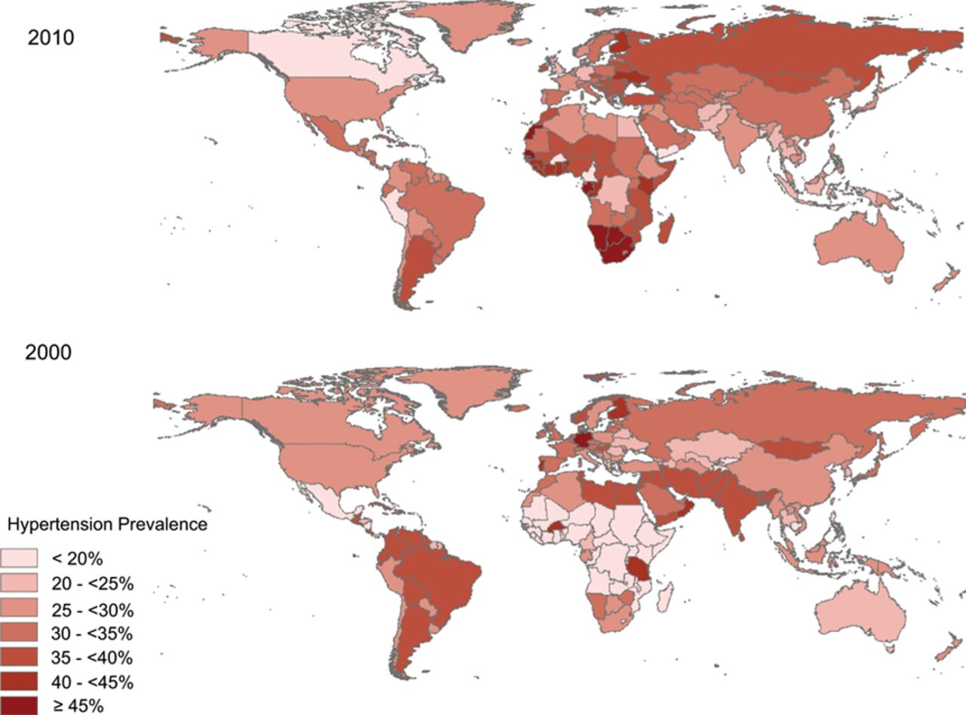

Worldwide age- and sex-standardized prevalence of hypertension in adults 20 years and older by country.**Top**, Country-specific prevalence in 2010. **Bottom,** Country-specific

prevalence in 2000. Maps are shaded according to prevalence, from light (lower prevalence) to dark (higher prevalence). **Sursa**: *Disparities of Hypertension Prevalence and Control* (14)

Ultimele estimări (9) relevă cele mai reduse valori ale prevalenței HTA la ambele sexe în zonele Americii de Nord și Australiei, cele mai ridicate la bărbați în zona Europei, iar la femei în zona Africii.

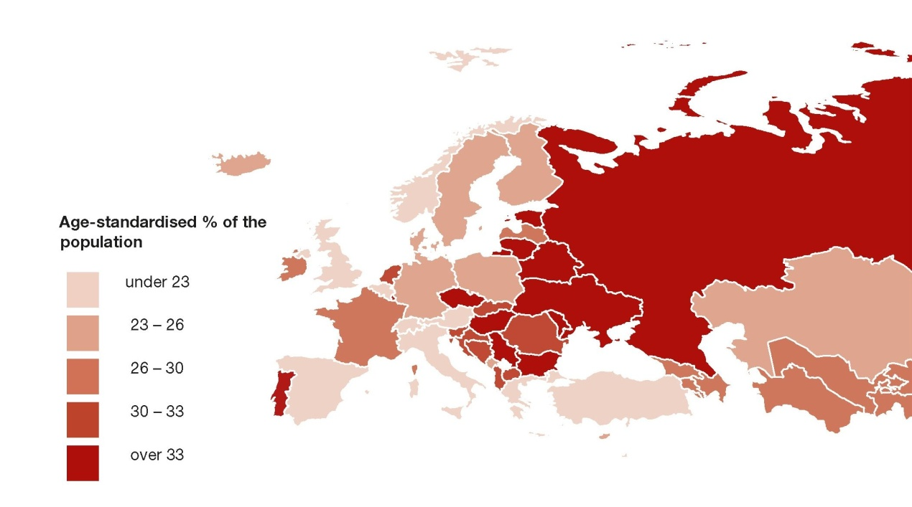

Prevalence of raised blood pressure aged +18, females, 2014, Europe

Prevalence of raised blood pressure aged +18, males, 2014, Europe

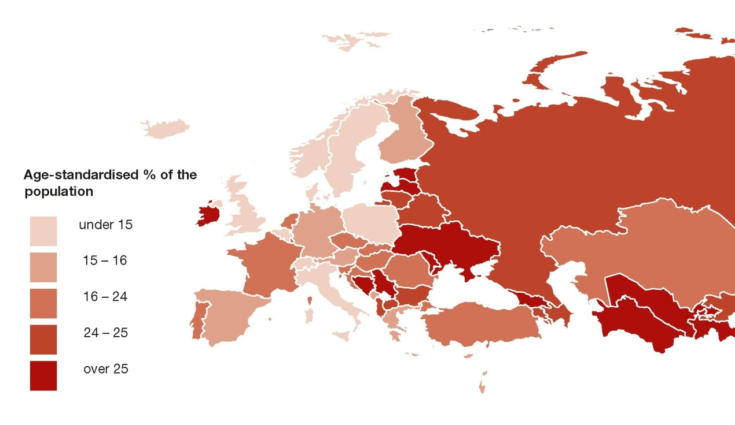

***Sursa:*** European Cardiovascular Statistics 2017 (16)

***WHO Global Health Observatory*** prezintă estimările standardizate pe vârstă ale prevalenței HTA pe sexe pentru 51 de țări europene. Atât în statele membre UE, cât non-UE, prevalența hipertensiunii arteriale a avut tendința de a fi mai mare în Europa Centrală și de Est și mai scăzută în țările nordice și sudice. Pentru ambele sexe combinate, în cadrul UE în 2014 prevalență hipertensiunii a fost cea mai ridicată în Estonia (32%) și cea mai scăzută în Regatul Unit (15%). În afara UE, prevalenta hipertensiunii arteriale a variat între 18% în Israel, Norvegia și Elveția și 31% în Moldova. Prevalența hipertensiunii arteriale a fost mai mare la sexul masculin în aproape toate țările pentru care au fost disponibile date, exceptând Irlanda, Tadjikistan și Turcia în care prevalența a fost aceeași în ambele sexe ([16]).

Referitor la povara bolii, cele mai recente estimări la nivel mondial ale **DALYs** (cause-specific disability-adjusted life year – ani de viață ajustați pentru dizabilitate) pentru anul 2016 au fost publicate de către Organizația Mondială a Sănătății ([17]). În conformitate cu aceste estimări, la nivel global pentru hipertensiunea arterială DALY a fost de 19.101.413 pentru ambele sexe, dintre care 8.864.898 la sexul masculin și 10.236.515 la sexul feminin. În Regiunea Europeană, DALY a fost de 2.614.113 pentru ambele sexe, dinttre care 1.167.611 la sexul masculin și 1.446.525 la sexul feminin.

***Date statistice naţionale***

Până în anul 2005 datele referitoare la prevalența HTA în România au fost limitate și proveneau îndeosebi din studii pe eșantioane reduse. Datele din studiul **SEPHAR I** ([18]), primul studiu care a vizat prevalenţa şi controlul HTA pe un eşantion reprezentativ pentru populaţia României au arătat o prevalenţă generală a HTA de 44,92%, mai mare la bărbaţi (50,17%) decât la femei (41,11%) şi în mediul rural (49,47%) comparativ cu cel urban (41,58%).

In 2011 un al doilea studiu epidemiologic, **SEPHAR II** a fost iniţiat, pentru o estimare mai acurată a prevalenţei factorilor de risc CV la populaţia adultă din România, precum şi a tendinţelor ([19]). Conform acestui studiu prevalenţa globală a HTA a fost de 40,4%. (54,9% femei). Prevalenţa HTA a fost mai mare în mediul urban (59,5%) faţă de rural (40,5%). Conform studiului SEPHAR II profilul pacientului român hipertensiv s-a schimbat, de la bărbat de vârstă medie, mai frecvent din mediul rural către femeie de vârstă medie, mai frecvent din mediul urban, profil similar cu cel observat în ţări ca Polonia, Croaţia, Turcia şi Spania ([20], [21], [22], [23]).

Într-un interval de 7 ani, a fost înregistrată o reducere a prevalenţei hipertensiunii arteriale cu 10,7% şi o creştere cu 57% a gradului de conştientizare şi cu 52% a tratamentului HTA, ceea ce a condus aproape la dublarea ratei de control a HTA la pacienţi ([24]) .

În anul 2016 a fost derulat studiul **SEPHAR III**, care a relevat o prevalență a **hipertensiunii arteriale de** **45,1% în rândul populaţiei adulte.** Raportat la populația României, înseamnă că în 2016, un estimat de circa **7,4 milioane de persoane** aveau **hipertensiune** arterială – principalul factor de risc pentru bolile cardiovasculare, cele responsabile de cele mai multe decese atât la nivel global, cât și în țara noastră. Cu toate acestea, conform studiului **doar 80,9% dintre adulţii hipertensivi știu că suferă de această boală**, în timp ce restul de 19,1% au fost diagnosticaţi cu ocazia studiului SEPHAR III. Aceasta înseamnă că **aproximativ 1 din 5 români nu știe că are hipertensiune arterială,** fiind expus unor riscuri importante în ceea ce privește starea de sănătate, generate de lipsa unei îngrijiri adecvate, care să asigure controlul eficient al afecțiuni.

Totuși, în ultimii 11 ani, rata de cunoaştere a hipertensiunii arteriale a cunoscut o îmbunătățire majoră, crescând succesiv, față de rezultatele obținute de celelalte două studii SEPHAR. Dacă în anul 2005, doar 44,3% dintre persoanele hipertensive aveau cunoscută hipertensiunea arterială, **în 2016, procentul acestora a ajuns la 80.9%**, în următorii ani așteptându-se să crească la **96,2%,** ținând cont de impactul pozitiv al campaniilor derulate în ultimii ani de către Societatea Română de Hipertensiune şi nu numai.

Aceeaşi tendinţă de creştere poate fi regăsită şi la nivelul persoanelor care urmează un tratament pentru hipertensiunea arterială, arată rezultatele SEPHAR III. Dacă, **în 2005, numai 38.9% dintre persoanele hipertensive urmau un tratament**, în 2016, procentul acestora a crescut la **75,2%** şi se preconizează că va ajunge la **91,2% în anul 2020**.

De asemenea, şi numărul persoanelor hipertensive aflate sub **control terapeutic** este în continuă creştere. În anul **2005**, procentul acestora era de **19,9%**, în timp ce, în **2016**, procentul a crescut la **30,8%**, aşteptându-se ca în anul**2020, rata de control terapeutic să fie de 36,6%.**

În ciuda perspectivelor pozitive în ceea ce privește diagnosticarea hipertensiunii arteriale, persoanele aflate sub tratament sau controlul afecțiunii, rezultate studiului SEPHAR III arată că factorii de risc cardiovascular rămân o problemă critică. Dintre aceștia, diabetul zaharat și dislipidemiile generează cele mai multe îngrijorări, dat fiind că prevalența celor două afecţiuni este **de două ori mai ridicată** decât în 2006, fapt care creşte riscul de apariţie a complicaţiilor. Astfel, studiul SEPHAR III a identificat o prevalență de 12.2% a diabetului zaharat, în timp ce procentul persoanelor cu dislipidemie se situează la 73.2%, la nivel global și la 77.8% în rândul hipertensivilor.

„România rămâne în topul ţărilor cu risc cardiovascular ridicat, iar rezultatele SEPHAR III confirmă, încă o dată, că **hipertensiunea arterială, alături de ceilalți factori de risc cardiovascular reprezintă probleme majore la nivelul sănătății populaționale.** Ne bucură, totuşi, să vedem că numărul persoanelor care au hipertensiune arterială și au fost diagnosticate, precum şi al celor aflate sub tratament şi sub control terapeutic creşte de la an la an. Eforturile noastre se concentrează pe conceperea şi implementarea unor programe de prevenţie, diagnosticare precoce şi control pe termen lung.”, a declarat **Prof. Dr. Maria Dorobanţu, preşedintele Societăţii Române de Hipertensiune şi coordonatorul studiului SEPHAR III.**

**Hipertensiunea arterială, factor de risc major pentru boala coronariană și AVC creează o presiune majoră asupra sistemului de sănătate. În România, conform celor mai recente estimări ale WHO, DALYs(000) a fost de 149.0 la ambele sexe, cu 69.1 la sexul masculin și 79.9 la sexul feminin (17).**

1. **Rezultate relevante din studii internaționale, europene și naționale**

* Prevalenţa ajustată a HTA în raport cu vârsta la adulţii din SUA a fost de 28,6% în 2009-2010. Dintre adulţii cu HTA, 81,9% îşi recunoşteau această condiţie şi 76,4% luau în mod curent medicaţie pentru reducerea presiunii arteriale. S-a observat o creştere semnificativă în ceea ce priveşte controlul HTA, de la 48,4% în 2007-2008 la 53,3% în 2009-1010 ([25]).
* Conform unui studiu publicat în 2011 prevalenţa HTA a în rândul populaţiei adulte din Arabia Saudită în vârstă de 15-64 ani fost de 25,5% ([26]).
* Rezultatele studiului **BP-CARE** ([27]) derulat în Ţările Europei Centrale şi de Est, printre care şi România au relevat faptul că în aceste ţări controlul presiunii arteriale este nesatisfăcător, îndeosebi în cazul pacienţilor la risc cardiovascular înalt, dar nu diferă de cel observat în ţările vest europene. Această situaţie are implicaţii majore pentru sănătatea publică, deoarece s-a demonstrat că un control ineficient al presiunii arteriale este asociat cu o creştere marcată a riscului de evenimente cardiovasculare fatale şi non-fatale.
* Conform studiului **Global burden of cardiovascular diseases** ([28]) se apreciazã cã din totalul de 55 milioane de decese înregistrate anual pe întreg globul, aproximativ 30% sunt decese de cauzã cardiovascularã.
* Tendinţa evolutivã a curbei mortalitãţii prin patologia cardiovasculară a înregistrat în ultimele decenii o divergenţã între ţãrile Europei Centrale şi de Est - unde a atins rate foarte înalte - şi ţãrile din nordul şi vestul Europei – unde se aflã într-o continuã scãdere ([29]).
* Conform studiului **SEPHAR 2005** (primul studiu naţional privind epidemiologia HTA) prevalenţa hipertensiunii arteriale la nivel naţional a fost de 44,92%, procent comparabil cu [prevalenţa](http://www.informatiamedicala.ro/dictionar-medical/p/prevalenta-5142.html) hipertensiunii arteriale în Europa. În 2005 patru din zece adulţi sufereau de hipertensiune arterială şi foarte important mai mult de jumatate dintre ei nu se ştiau hipertensivi. O proporţie importantă dintre pacienţii nou diagnosticaţi cu hipertensiune în 2005 au fost tineri sub 40 de ani. Studiul a mai evidenţiat că 39% dintre pacienţii hipertensivi se tratau şi doar un procent foarte mic 7,8% erau bine controlaţi cu valori ale tensiunii de 14 cu 9.
* Rezultatele studiului **SEPHAR II** au arătat o prevalenţă mai ridicată a HTA la sexul feminin (54.9%). Majoritatea pacienţilor (59,1%) au fost trataţi, în cea mai mare parte cu 2 sau mai multe medicamente (72,3%). Dintre pacienţii trataţi, doar o pătrime au avut valori controlate ale PA. Rata controlului terapeutic a crescut cu nivelul de educaţie.
* Studiul **SEPHAR III**, care a relevat o prevalență a **hipertensiunii arteriale de** **45,1% în rândul populaţiei adulte.** Raportat la populația României, înseamnă că în 2016, un estimat de circa **7,4 milioane de persoane** aveau **hipertensiune** arterială.

1. **Simptomatologie, factori de risc, managementul hipertensiunii arteriale**

***Simptome***

Hipertensiunea arterială este o condiție cronică și în general este asociată cu puține simptome sau chiar cu o absența a simptomelor. Există o presupunere greșită că persoanele cu hipertensiune arterială au întotdeauna anumite simptome, dar realitatea este că majoritatea pacienților hipertensivi nu prezintă nici un fel de simptome ([30]).Când simptomele apar, acest lucru se întâmplă de obicei atunci când tensiunea arterială atinge valori foarte ridicate, când se întâmplă să crească brusc și suficient de marcat pentru a fi considerată o urgență medicală. Rarele simptome incluse pe lista hipertensiunii arteriale sunt: dureri de cap, amețeală, hemoragii nazale, palpitații, dar hipertensiunea arterială este, în mare parte, asimptomatică, este un *"ucigaș tăcut"* care în cele mai multe cazuri nu se însoțește de simptome.

***Factori de risc pentru HTA***

Factorii de risc pentru hipertensiunea arterială pot fi clasificați în două mari categorii: factori de risc care nu pot fi modificați și factori de risc modifiabili. Din prima categorie fac parte: vârsta, rasa și ereditatea. Factorii de risc modifiabili sunt factori care țin de comportament și stilul de viață. În această categorie se încadrează comportamentul alimentar nesănătos, fumatul, sedentarismul, consumul excesiv de alcool, obezitatea. În figura de mai jos sunt prezentați principalii factori de risc pentru HTA și boală cardiovasculară.



Sursa: A global brief on HYPERTENSION, Silent killer, Global Public Health Crisis(23)

***Recomandări pentru managementul HTA***

Controlul HTA este departe de a fi satisfăcător, iar în Europa HTA rămâne principala cauză controlabilă a bolilor cardiovasculare şi a mortalităţii globale. Din acest motiv, precum şi în urma dovezilor noi acumulate, Societatea Europeană de Cardiologie împreună cu Societatea Europeană de Hipertensiune au elaborat şi publicat la sfârşitul lunii august 2018 ghidul actualizat ESC/ESH: „**ESC/ESH Guidelines for the management of arterial hypertension**”([31]). Este de menţionat şi subliniat faptul că România, ca ţară membră a Uniunii Europene, din punct de vedere legislativ se aliniază ca practică medicală ghidurilor europene; astfel, atât criteriile de diagnostic, clasificarea, nomenclatura, cât şi managementul terapeutic al HTA trebuie raportate în ţara noastră la acest ghid.

Recomandările ESC / ESH 2018 pentru managementul hipertensiunii arteriale sunt concepute pentru adulți cu hipertensiune arterială, cu vârsta de ≥18 ani. Scopul revizuirii și actualizării acestor recomandări a fost evaluarea și încorporarea noilor dovezi pentru a îmbunătăți depistarea și tratamentul hipertensiunii arteriale, precum și pentru a îmbunătăți ratele slabe de control al PA, prin promovarea unor strategii simple și eficiente de tratament. Aceste recomandări urmează aceleași principii cu cele elaborate în comun de către cele două societăți, în 2003, 2007 și 2013. Aceste principii fundamentale sunt: fundamentarea recomandărilor pe studii efectuate în mod corespunzător, identificate dintr-o vastă trecere în revistă a literaturii de specialitate; acordarea de prioritate datelor din studiile clinice controlate randomizate (RCT); luarea în considerare, de asemenea, meta-analizelor bine realizate. Esc stabileste nivelele de evidență (tabel1).

*Tabelul 1. Niveluri de evidență ESC*

*(Sursa:* 2018 ESC/ESH Guidelines for the management of arterial hypertension, 29)

|  |  |
| --- | --- |
| Nivelul A de evidență | Date provenite din trialuri clinice multiple randomizate sau meta-analize |
| Nivelul B de evidență | Date provenite dintr-un singur trial clinic randomizat sau studii mari non-randomizate |
| Nivelul C de evidență | Consens de opinie al experților și/sau studii mici, studii retrospective, registre. |

În rezumat, principalele modificări faţă de ghidul din 2013 (multe similare ghidului nou ACC/AHA) se referă la următoarele aspecte ([32]):

**1. Diagnosticul HTA**

* Pentru screening şi diagnostic, măsurarea TA la cabinet nu este suficientă, se recomandă atât măsurarea repetată, cât şi monitorizarea ambulatorie a tensiunii arteriale (MATA) şi automonitorizarea tensiunii arteriale la domiciliu (ATAD).

**2. Ţintele terapeutice tensionale**

* La ***tensiunea înalt-normală*** (130-139/80-89 mmHg) la care uzual nu se recomandă iniţierea tratamentului, în prezent acesta este de luat în considerare (clasa IIb) la pacienţii cu risc CV foarte înalt, mai ales cu boală coronariană.
* La ***HTA de gradul 1*** cu risc scăzut-moderat şi fără afectare de organe-ţintă, indicaţia de a iniţia tratament dacă pacientul rămâne hipertensiv după modificarea stilului de viaţă timp de 3-6 luni devine de clasă I.
* La ***pacienţii vârstnici*** (65-80 de ani) cu stare biologică bună, indicaţia de clasă I este de modificare a stilului de viaţă şi tratament dacă TA este 140-159 (grad 1), dacă acest tratament e bine tolerat.

**3. Valorile-ţintă tensionale**

* Primul obiectiv rămâne scăderea sub 140/90 mmHg, ca și anterior, la toţi pacienţii, şi DACĂ tra­ta­men­tul este bine tolerat, ţinta să fie chiar 130/80 mmHg sau mai puţin. Pentru toţi pacienţii sub 65 de ani, recomandarea este de <120-129 mmHg. Scade ţinta şi la cei de peste 65 de ani, de la 140-150 mmHg la 130-139 mmHg. La pacienţii de peste 80 de ani se recomandă aceeaşi ţintă DACĂ tolerează tratamentul.
* Ţintele TA diastolice: ghidul vechi recomandă totdeauna ţinta de <90 mmHg, cu excepţia diabeticilor, la care se recomandă <85 mmHg. Actualmente, se recomandă menţinerea TA diastolice <80 mmHg indiferent de nivelul de risc şi de comorbidităţi.

**4. Iniţierea farmacoterapiei**

* Ghidul vechi recomanda iniţierea cu combinaţie de două medicamente la cei cu TA mult crescută sau cu risc CV înalt (IIb). Actual: iniţiere cu combinaţie de două medicamente, preferabil fixă (pilulă unică) (clasa I). Excepţiile sunt vârstnicii fragili şi cei cu gradul 1 şi risc scăzut, mai ales cu TA sistolică sub 150 mmHg.

**5. Managementul HTA rezistente**

* Ghidul vechi preciza că antagoniştii de receptori mineralocorticoizi, amiloridul şi alfa-1 blocantul doxazosin sunt de luat în considerare (IIa) dacă nu există contraindicaţii. Actualmente: la tratamentul prezent are indicaţie de clasa I adăugarea de spironolactonă în doze mici sau, la intoleranţă la aceasta, adăugarea în continuare de terapie diuretică fie cu eplerenonă, fie cu amilorid, doză mai mare de tiazidic sau tiazid-like, sau diuretic de ansă, sau adăugarea de bisoprolol sau doxazosin.

**6. Terapiile intervenţionale în HTA**

* Ghidul vechi menţiona cu indicaţie IIb, în cazul ineficienţei farmacoterapiei, denervarea renală sau stimularea baroreceptorilor. Ghidul actual recomandă utilizarea lor doar în studii clinice şi trialuri randomizate, până când atât siguranţa, cât şi eficienţa vor fi mai bine precizate de noi dovezi.

Ghidul aduce, de asemenea, noi recomandări legate de **managementul HTA**(modalităţi de screening al cauzelor secundare; managementul urgenţelor hipertensive; managementul perioperator), de particularităţi ţinând de **patologii asociate**(în AVC acut, la femei şi în sarcină, în BPOC, la altitudine, în fibrilaţia actuală, în cancer şi terapia oncologică) şi de asocierea HTA cu **diferite terapii**(anticoagulantele orale, hipoglicemiantele).

Alte considerente generale de subliniat în noul ghid se referă la rolul MATA şi ATAD: să confime diagnosticul, să detecteze HTA de halat alb şi HTA mascată şi să monitorizeze controlul TA sub tra­tament.

**La vârstnici:** coborârea ţintelor terapeutice pune accentul mai puţin pe vârsta cronologică, cât pe cea biologică (elemente ce ţin de fragilitate, independenţă, tolerabilitatea tratamentului). Astfel, un tratament bine tolerat nu va fi niciodată respins sau întrerupt pe considerente ţinând strict de vârstă.

Asemănător recomandărilor din ghidul ACC/AHA, dubla combinaţie preferată pentru iniţierea farmacoterapiei este IECA/BRA cu BCC sau diuretic tiazidic/tiazid-like, cu utilizarea betablocantelor ca primă linie doar în situaţii particulare (post-IM, angină, insuficienţă cardiacă, fibrilaţie atrială, pacienţi tineri sau femei cu potenţial de sarcină).

Se accentuează şi importanţa, mai ales pentru medicina primară, a detecţiei aderenţei scăzute la tratament (cu implicarea în acest proces activ a cadrelor medii şi a farmaciştilor) drept cauză principală a controlului ineficient al TA, precum şi ca o cauză de HTA pseudorezistentă.

**Clasificarea TA**

Clasificarea TA, similară pentru adulţii din toate grupele de vârstă şi (din motive de legislaţie) necesar a fi utilizată în mod unitar şi în ţara noastră, este următoarea(8):

* **TA optimă:** <120 mmHg TAS şi <80 mmHg TAD
* **TA normală:** 120-129 mmHg TAS şi/sau 80-84 mmHg TAD
* **TA înalt normală:** 130-139 mmHg TAS şi/sau 85-89 mmHg TAD
* **HTA gradul 1:** 140-159 mmHg TAS şi/sau 90-99 mmHg TAD
* **HTA gradul 2:** 160-179 mmHg TAS şi/sau 100-109 mmHg TAD
* **HTA gradul 3:** ≥180 mmHg TAS şi/sau ≥110 mmHg TAD
* **HTA sistolică izolată:** ≥140 mmHg TAs şi <90 mmHg TAD.

***Evaluarea riscului cardiovascular şi a afectării organelor-ţintă***

Mult mai extensiv decât Ghidul ACC/AHA, actualul ghid european accentuează importanţa nuanţării tratamentului HTA nu atât în funcţie strict de valorile tensionale, cât mai ales de încadrarea individualizată a fiecărui individ hipertensiv într-un profil de risc CV calculat la 10 ani şi, respectiv, de documentarea absenţei sau prezenţei la momentul diagnosticului a afectării de organe-ţintă. De asemenea, se subliniază importanţa detectării cazurilor de HTA secundară, HTA de halat alb, mascată, rezistentă sau pseudorezistentă la tratament, din cauza implicaţiilor prognostice şi terapeutice speciale.

Pentru pacienţii vârstnici şi foarte vârstnici (peste 80 de ani), ţintele terapeutice, deşi aceleaşi, sunt însoţite de precizarea condiţiei tolerabilităţii tratamentului. Sistemul vechi de calcul de risc SCORE a fost adaptat în prezent şi pentru pacienţii de peste 65 de ani, precum şi pentru zona geografică de provenienţă.

În lumina importanţei pe care o are riscul CV estimat pentru atitudinea terapeutică, ghidul are recomandări extensive privind modalităţile de diagnosticare a leziunilor de organe-ţintă, atât cele simple, de rutină, cât şi cele mai puţin accesibile, care pot reclasifica un pacient cu risc moderat în pacient cu risc înalt. Adresarea unui pacient hipertensiv pentru investigaţii prin internare în spital se recomandă în situaţii particulare de tipul suspectării unei cauze secundare a HTA, pacienţilor tineri sub 40 de ani cu HTA de cel puţin gradul 2, în HTA severă cu debut brusc sau atunci când detectarea prin metode mai complexe a afectării de organe-ţintă influenţează semnificativ atitudinea terapeutică. Testarea genetică are indicaţie de clasă II când există suspiciunea unor cauze rare monogenice de HTA secundară sau la cei cu feocromocitom.

1. **Evidențe utile pentru intervenții**

Metodele non-farmacologice care contribuie la reducerea presiunii arteriale sunt limitarea consumului de alcool, creșterea nivelului de implicare în activitatea fizică, scăderea în greutate, reducerea consumului de sare și abordarea nutrițională DASH pentru prevenirea HTA([33]). Obiectivul terapiilor anti-hipertensive este , în cele din urmă, reducerea ratelor de morbiditate și mortalitate cardiovasculară și renală. În pofida disponibilității a numeroase ghiduri și terapii non-farmacologice și farmacologice, este dificil pentru majoritatea pacienților hipertensivi să atingă niveluri corespunzătoare ale presiunii arteriale ([34]). Se apreciază ([35]) că ratele nesatisfăcătoare de control pot fi urmarea unei informări insuficiente, non-complianței pacientului cu tratamentul și insuficientei importanțe acordate abordărilor suportive nonfarmacologice.

În adiție utilizării pe scară largă a terapiei medicamentoase anti-hipertensive se impune utilizarea terapiilor non-farmacologice pentru profilaxia primară și tratamentul adjuvant al HTA.

***Seventh Report of the JNC on prevention, detection, evaluation and treatment of high BP*** (al 7-lea Raport al JNC pentru prevenirea, depistarea, evaluarea și tratamentul presiunii arteriale ridicate) ([36]) recomandă schimbări ale stilului de viață pentru promovarea sănătății (ex. reducerea consumului de sodiu, creșterea activității fizice, renunțarea la fumat) ca prim pas în abordarea pacienților cu tulburări pre-hipertensive sau hipertensive. Educarea pacienților prin furnizarea de pliante informative, tehnicile de management al stresului, exercițiile de respirație pot reprezenta metode adiționale de terapii suportive ne-medicamentoase.

***Terapii opționale non-farmacologice***

Starea de sănătate a unei persoane este influențată de numeroși factori, de mediu, biologici, psihologici și socio-economici reuniți sub denumirea generică de factori ai stilului de viață, a căror schimbare se impune atunci când se constituie în factori de risc pentru HTA ([37]).

În ceea ce privește tratamentul tuturor pacienților pre-hipertensivi și hipertensivi ([38]) prin modificări ce țin de stilul de viață alături de terapia medicamentoasă, acestea includ adoptarea Dietary Approaches to Stop Hypertension (DASH), controlul greutății corporale la pacienții cu exces ponderal și obeziate, reducerea consumului de sare, reducerea stresului, limitarea consumului de alcool și renunțarea la fumat.

**Tabelul 2 :Reducerea PA prin mijloace non-farmacologice, efecte și ținte pentru pacienți** (*Sursa:*A systemic review on lifestyle interventions to reduce blood pressure, 33)

|  |  |  |
| --- | --- | --- |
| Măsuri non-farmacologice | Recomandări | Reducere estimată a  PA sistolice (mmHg) |
| Reducerea greutății corporale | Obținerea unei greutăți corporale normale cu BMI între 18,5 și 24,9kg/m3 | O reducere cu 10 kg a greutății corporale reduce PA cu **5-20 mmHg** |
| Tipar alimentar DASH* | Aport de legume, fructe, produse lactate cu grăsimi saturate și totale reduse | Modificare obiceiurilor alimentare reduce PA cu  **8-14 mmHg** |
| Reducerea consumului de sare | Reducerea cât de mult posibil a consumului de sare  Nivel optim: 1,5g/zi sodiu sau 3,8g/zi clorură de sodiu | Reducerea consumului de sare reduce PA cu  **2-8 mmHg** |
| Excerciții fizice | Activitate fizică aerobică regulată de 30 minute/zi în maximum de zile din săptămână | Reduce PA cu **4-9 mmHg** |
| Aport de alcool | Maximum 2 băuturi/zi la bărbați și 1/zi la femei și persoane cu greutate redusă | Reducerea consumului de alcool scade PA cu  **2-4 mmHg** |

*DASH: abordare dietei pentru stoparea HTA, BMI-Body Mass Index, PA- presiune arterială

1. **Politici, strategii, planuri de acțiune și programe existente la nivel european, național**

***Internaţionale***

* + - * „*European Heart Health Charter EHHC*” elaborată de Comisia Europeană OMS şi EHN – European Heart Network, Societatea Europeană de cardiologie şi semnată de către acestea la Bruxelles în iunie 2007 ([39]).
      * „*2008-2013 Action Plan for the Global Strategy for the Prevention and Control of Noncommunicable Diseases”* (WHO) ([40])
* TACKLING CHRONIC DISEASE IN EUROPE Strategies, interventions and challenges (WHO-2010)([41])
* *Health 2020 A European policy framework and strategy for the 21st century* ([42])
* *Strategia Comisiei Europene de promovare a sănătății și prevenire a îmbolnăvirilor* ([43])

***Naţionale***

* Programul de prevenţie a bolilor cardiovasculare al Societății Române de Cardiologie ([44])

Carta Europeană a Sănatăţii Cardiovasculare (European Heart Health Charter-EHHC) elaborată cu suportul Comisiei Europene si a OMS, EHNEuropean Heart Network si Societatea Europeana de Cardiologie şi semnată de către toate aceste organizaţii în iunie 2007 la Bruxelles a constituit un moment important pentru recunoaşterea faptului că programele de prevenţie cardiovasculară reprezintă cel mai important mijloc de combatere a decesului prematur si a suferinței prin boli cardiovasculare.

Prin semnarea la 15 septembrie 2007 a Cartei Europeană a Sănatăţii Cardiovasculare Romania s-a angajat să respecte declaraţiile acesteia şi să promoveze la nivel naţional programe de prevenţie cardiovasculară în concordanţă cu reglementările europene.

Obiectivele principale ale prevenţiei BCV sunt: reducerea incidenţei primului eveniment clinic CV şi a recurenţelor datorate bolii coronariene, AVC ischemic sau bolii arteriale periferice, prevenirea handicapului determinat de un eveniment cardiovascular acut, a morţii subite, cu scopul final de prelungire a supravieţuirii şi creştere a calităţii vieţii.

Din punct de vedere al strategiilor de prevenţie, se delimitează două căi distincte, dar cu acţiune complementară în realizarea dezideratelor prevenţiei CV**: *strategia „populaţională”***– aplicată global la nivelul populaţiei şi ***strategia individualizată „a riscului înalt”*** – adresată pacienţilor cunoscuţi cu BCV sau cu risc crescut de a dezvolta în viitor BCV.

***Strategia populaţională de promovare a sănătăţii cardiovasculare*** porneşte de la faptul că numeroase studii ştiinţifice susţin eficienţa intervenţiilor de schimbare a stilului de viaţă (în principal oprirea fumatului, dieta şi creşterea nivelului de activitate fizică) pentru reducerea riscului dezvoltării BCV. În acest sens Consensul European de la Cork (Irlanda) elaborat în februarie 2004 stipulează măsurile ce trebuie să fie aplicate la nivel populaţional în fiecare ţară europeană pentru promovarea sănătăţii cardiovasculare.

Cele mai importante măsuri se referă la modificarea stilului de viaţă, după cum urmează:

1. ***Măsuri recomandate pentru reducerea fumatului***: - interzicerea reclamelor publicitare pentru tutun/ţigări - recomandare prioritară - creşterea taxelor privind produsele de tutun, ţigări - elaborarea de legislaţii privind interzicerea fumatului în spaţiile publice; - obligativitatea menţionării efectelor nocive ale tutunului pe toate produsele ce îl conţin; suplimentarea finanţării destinate programelor de promovare a sănătăţii şi renunţare la fumat.
2. ***Recomandări destinate optimizării dietei***: Măsuri cu caracter general pe plan european: - promovarea înlocuirii grăsimilor trans- şi saturate din compoziţia alimentelor cu grăsimi mono- şi polinesaturate; - aprovizionarea corespunzătoare a pieţei de desfacere cu fructe şi legume şi încurajarea accesului populaţiei la aceste produse; - reducerea conţinutului de sare în produsele alimentare comercializate prin acţiuni la nivel naţional şi regional în scopul obţinerii cooperării producătorilor; - promovarea sporită a rolului activităţii fizice în viaţa cotidiană a populaţiei europene, în scopul reducerii indexului de masă corporală. Strategii naţionale: - abordare populaţională; - multidisciplinaritate prin integrarea diferitelor sectoare implicate şi acţiunea complementară a acestora; - intervenţii la diferite niveluri: industrial, comunitar, politic şi de mediu; - sincronizare cu sistemele de monitorizare de la nivelul Uniunii Europene; - elaborarea unor strategii individuale privind dieta şi activitatea fizică pentru categorii speciale; - informare şi educaţie continuă.
3. ***Măsuri recomandate pentru promovarea activităţii fizice:*** - conştientizarea importanţei activităţii fizice în prevenţia cardiovasculară în rândul personalului medico-sanitar; - informarea populației asupra rolului beneficic al activităţii fizice, chiar şi de intensitate scăzută, ce poate fi atinsă prin activităţi integrate în viaţa cotidiană; - elaborarea de mijloace şi metode de promovare a activităţii fizice cu caracter comunitar, care să permită accesul direct al tuturor categoriilor populaţionale, indiferent de vârstă, etnie, stare socială; - conceperea unor proiecte de modificare a infrastructurii existente, în scopul integrării activităţii fizice în viaţa de zi cu zi (ex. deplasarea la locul de muncă pe jos sau cu bicicleta, posibilitatea efectuării de activităţi fizice la locul de muncă); - construirea de facilităţi pentru desfăşurarea activităţilor fizice sportive şi recreative, destinate nu doar participării individuale a membrilor comunităţii ci şi a întregii familii; - elaborarea de programe şcolare şi de instruire care să promoveze activităţile fizice cu caracter necompetiţional şi să dezvolte abilităţile şi deprinderile necesare unei vieţi active din punct de vedere fizic; - încurajarea vărstnicilor şi a altor categorii cu risc crescut de a prezenta complicaţii la efort (ex. pacienţi coronarieni) să participe la activităţi fizice special destinate lor, în scopul creşterii calităţii vieţii şi a independenţei în acţiunile cotidiene; - crearea unor programe sportive speciale pentru persoanele cu dizabilităţi fizice.

***Strategia riscului înalt*** presupune atât ***screeningul populaţiei generale*** pentru identificarea pacienţilor cu risc înalt de a dezvolta BCV (obiectiv îndeplinit parţial de către Ministerului Sănătăţii şi Familiei in anul 2007-2008 prin Programului Naţional de Evaluare a Stării de Sănătate a Populaţiei care a permis identificarea persoanelor cu risc înalt pe baza analizelor de laborator) cât ***şi stabilirea strategiilor preventive recomandate pacienţilor cu risc CV crescut***.

Identificarea pacienţilor cu risc înalt este recomandat să se facă pe baza evaluării riscului CV global prin utilizarea diagramelor de risc SCORE (Systematic Coronary Risk Evaluation), ce întrunesc şi corelează datele statistice ale mai multor studii prospective europene mari, şi permit predicţia evenimentelor aterosclerotice fatale pe o perioadă de 10 ani. Factorii de risc luaţi în calcul sunt: sexul, vârsta, fumatul, tensiunea arterială sistolică, colesterolul total (CT) şi regiunea geografică (Romania făcând parte din populaţiile cu risc înalt din Europa).

Pragul dincolo de care putem afirma că pacientul prezintă un risc înalt de mortalitate de cauză CV în următorii 10 ani este definit ca fiind egal sau mai mare de 5%. Măsurile de prevenţie recomandate la pacienţii cu risc cardiovascular înalt care se referă la: - schimbarea stilului de viaţă prin implementarea măsurilor enumerate în cadrul strategiei populaţionale - tratamentul optim al pacienţilor cu hipertensiune arterială, dislipidemie şi diabet zaharat - utilizarea selectivă a terapiei medicamentoase profilactice cu efect dovedit în prevenţia CV: inhibitorii enzimei de conversie ai angiotensinei, agenţi hipolipemianţi, beta blocante şi aspirina.

1. **Analiza grupurilor populaționale**

* Prevalenţa HTA din România în raport cu sexul şi mediul de provenienţă.

|  |  |  |  |
| --- | --- | --- | --- |
| **Bărbaţi** | | **Femei** | |
| **urban** | **rural** | **urban** | **rural** |
| 46,6% | 54,9% | 38% | 45,42% |

* Prevalenţa HTA pe grupe de vârstă.

|  |  |  |  |  |  |
| --- | --- | --- | --- | --- | --- |
| **18-24 ani** | **25-34 ani** | **35-44 ani** | **45-54 ani** | **55-64 ani** | **≥65 ani** |
| 8,75% | 15% | 28,12% | 51,4% | 65,54% | 75,06% |

(Sursa - Prevalence, Awareness, Treatment, and Control of Hypertension in Romania: Results of the SEPHAR Study, *International Journal of Hypertension, vol. 2010)*

**Grupe de risc ale pacienţilor cu HTA *(Conform Ghidului management al Hipertensiunii Arteriale al Comisia de Cardiologie a Ministerului Sănătății, [45])***

* ***Grupa cu risc scăzut*** 
  + bărbaţi < 55 ani şi femei <65 ani cu HTA de gradul I
  + fără factori de risc
  + riscul de eveniment CV major în următorii 10 ani este de 15%
* ***Grupa de risc mediu***
  + pacienţi cu HTA de niveluri diferite
  + prezenţa mai multor factori de risc
  + riscul de eveniment CV major în următorii 10 ani este de 15%- 20%
* ***Grupa de risc înalt***
  + pacienţi cu HTA de gradul 1 şi 2 care au 3 sau mai mulţi factori de risc asociaţi, diabet sau afectarea organelor ţintă
  + pacienţi cu HTA severă fără factori de risc asociaţi
  + risc de eveniment CV major la 10 ani este de 20-30%
* ***Grupa de risc foarte înalt***
  + pacienţi cu HTA gradul 3 şi unul sau mai mulţi factori de risc asociaţi
  + toţi pacienţii cu BCV clinic manifestă sau boală renală
  + Risc de evenimente CV majore de circa ≥30% în 10 ani.

1. **Situaţia Campaniilor IEC la nivel naţional**

CRSP Cluj - 17. 05. 2010 – 17.06.2010. Campania cu tema – ***“Greutate normală, tensiune arterială normală”***

CRSP Cluj 17.05.2011 – 31.05.2011. Campania cu tema – ***„Cunoaşte-ţi valorile, ţinteşte o tensiune arterială normală”***

CRSP Cluj 17.05.2012 – 30.05.2012. Campania cu tema – ***„Un stil de viaţă sănătos, o tensiune arterială normală”***

CRSP Cluj 17.05.2013. Campania cu tema - ***„Ia atitudine! Apără-ți sănătatea!”***

CRSP Cluj 17.05.2014. Campania cu tema - ***„Fii responsabil pentru sănătatea ta – măsoară-ţi tensiunea!”***

CRSP Cluj 17.05.2015. Campania cu tema - ***„Pentru o inimă sănătoasă e timpul să îți cunoști presiunea arterială!”***

CRSP Cluj 17.05.2016. Campania cu tema - ***„Pentru o inimă sănătoasă e timpul să îți cunoști presiunea arterială!”***

CRSP Cluj 17.05.2017. Campania cu tema - ***„Pentru o inimă sănătoasă e timpul să îți cunoști presiunea arterială!”***

CRSP Cluj 17.05.2018. Campania cu tema – ***„Pentru o inimă sănătoasă e timpul să îți cunoști presiunea arterială!”***

1. . Emdin CA, Rahimi K, Neal B, Callender T, Perkovic V, Patel A. Blood pressure lowering in type 2 diabetes: a systematic review and meta-analysis. JAMA 2015;313:603–615.
2. . Ettehad D, Emdin CA, Kiran A, Anderson SG, Callender T, Emberson J, Chalmers J, Rodgers A, Rahimi K. Blood pressure lowering for prevention of cardiovascular disease and death: a systematic review and meta-analysis. Lancet 2016;387:957–967.
3. . Forouzanfar MHet al.. Global burden of hypertension and systolic blood pressure of at least 110 to 115 mm Hg, 1990-2015. JAMA 2017;317: 165–182.
4. . Yusuf S, Hawken S, Ounpuu S, Dans T, Avezum A, Lanas F, McQueen M, Budaj A, Pais P, Varigos J, Lisheng L, INTERHEART Study Investigators. Effect of potentially modifiable risk factors associated with myocardial infarction in 52 countries (the INTERHEART study): case-control study. Lancet 2004;364:937–952.
5. . Banegas JR, Lopez-Garcia E, Dallongeville J, Guallar E, Halcox JP, Borghi C, Masso-Gonzalez EL, Jimenez FJ, Perk J, Steg PG, De Backer G, RodriguezArtalejo F. Achievement of treatment goals for primary prevention of cardiovascular disease in clinical practice across Europe: the EURIKA study. Eur Heart J 2011;32:2143–2152.
6. . Kearney PM, Whelton M, Reynolds K, Muntner P, Whelton PK, He J. Global burden of hypertension: analysis of worldwide data. Lancet. 2005;365:217–223.
7. World Health Organization Chronic Disease and Health Promotion. WHO Global

   Infobase, https://apps.who.int/infobase/Index.aspx
8. . World Health Organization. A global brief on hypertension: silent killer, global public health crisis. World Health Day 2013. Report, 1-39. 2013. Geneva, Switzerland, World Health Organization.
9. . Levy D, Larson MG, Vasan RS, Kannel WB, Ho KKL. The Progression From Hypertension to Congestive Heart Failure. JAMA 1996; 275(20):1557-1562.
10. . Chen G, McAlister FA, Walker RL, Hemmelgarn BR, Campbell NR. Cardiovascular outcomes in Framingham participants with diabetes: the importance of blood pressure. Hypertension 2011; 57(5):891-897.
11. . Khan KS, Wojdyla D, Say L, Gulmezoglu AM, Van Look PFA. WHO analysis of causes of maternal death: a systematic review. Lancet 2006; 367(9516):1066-1074.
12. . Seely EW, Maxwell C. Cardiology Patient Page. Chronic Hypertension in Pregnancy. Circulation 2007; 115(7):e188-e190.
13. . World Health Statistics 2012, [www.who.int](http://www.who.int)
14. . Mills Kt, Bundy JD, Kelly TN, Reed JE, Kearny PM, Reynolds K, Chen J, He J Global Disparities of Hypertension Prevalence and Control, Circulation, 2016; 134:441-450
15. .Kearny PM, Whelton M, Reynolds K, Muntner P, Whelton PK, He J, Global burden of hypertension: analysis of worldwide data”, Lancet, vol.365, no.9455, pp. 217-223, 2005
16. . Wilkins E, Wilson L, Wickramasinghe K, Bhatnagar P, Leal J, Luengo-Fernandez R, Burns R, Rayner M, Townsend N, (2017). European Cardiovascular Disease Statistics 2017. European Heart Network, Brussels, http://wwwbhf.org.uk/european-cardiovascular-disease-statistics-2017%20(4).pdf
17. . Global Health Estimates 2016Ș disease burden by Cause, age, Sex, and by Country and Region, 2000-2016, Geneva, World health Organization, 2018
18. . DOROBANTU M, DARABONT RO, BADILA E, GHIORGHE S, Study for the Evaluation of Hypertension and Cardiovascular Risk in Adult Population in Romania - „Prevalence, Awareness, Treatment, and Control of Hypertension in Romania: Results of the SEPHAR Study International Journal of Hypertension, 2010
19. . MARIA DOROBANŢU AND AL. Profile of the Romanian Hypertensive Patient Data from SEPHAR II Study, Rom J. Intern. Med., 2012, 50,4, 285-296
20. . ZDROJEWSKI T, SZPAKOWSKI P, BANDOSZ P, PAJAK A, WIECEK A, KRUPA-WOJCIECHOWSKA B, WYRZYKOWSKI B. Arterial hypertension in Poland in 2002. J Hum Hypertens. 2004 Aug;18(8):557–62
21. . JELAKOVIĆ B, DIKA Z, KOS J, PEĆIN I, LAGANOVIĆ M, JOVANOVIĆ A, et al., Treatment and control of hypertension in Croatia. The BEL-AH study. Lijec Vjesn. 2006 Nov-Dec;128 (11–12):329–33.
22. . ALTUN B, ARICI M, NERGIZOĞLU G, DERICI U, KARATAN O, TURGAN C, et al. Prevalence, awareness, treatment and control of hypertension in Turkey (the PatenT study) in 2003. J Hypertens. 2005 Oct; 23 (10):1817–23.
23. .JOSE L. LLISTERRI, GUSTAVO C. RODRIGUEZ-ROCA, CARLOS ESCOBAR, F. JAVIER ALONSO-MORENO, MIGUEL A. PRIETO et al. Treatment and blood pressure control in Spain during 2002–2010. J Hypertens. 2012, 30: 2425–2431.
24. . Dorobantu M and al. , Hypertension prevalence and control in Romania at a seven-year interval. Comparison SEPHAR I and II surveys. J Hypertension, 2014, 32 (1):39-47
25. . NCHS Data Brief, No. 107, October 2012, Hypertension among adults in the Unites States, 2009-2010
26. . Prevalence, Awareness, Treatment, and Control of Hypertension among Saudi Adult Population: A National Survey SAGE-Hindawi Access to Research International Journal of Hypertension, Volume 2011
27. . Grassi G. and all., Blood pressure control and cardiovascular risk profile in hypertensive patients from central and eastern European countries: results of the BP-CARE study, European Heart Journal (2011) 32, 218–225
28. . Yusuf S, Reddy S, Ounpuus S, Anad S, Global burden of cardiovascular diseases *Circulation.* 2001;104:2855-2864
29. . European Cardiovascular Disease Statistics. British Heart Foundation: London; 2000
30. A global brief on HYPERTENSION, Silent killer, global public health crisis, WHO_DCO_WHD_2013_eng.pdf
31. 2018 ESC/ESH Guidelines for the management of arterial hypertension, The Task Force for the management of arterial hypertension of the European Society of Cardiology (ESC) and the European Society of Hypertension (ESH) European Heart Journal (2018) 39, 3021–3104
32. Natalia Pătrașcu, ***Hipertensiunea arterial. Ce aduc nou ghidurile acualizate? Hypertension. What the new guides bring up to date?*** Supliment HTA, 2018
33. James PA, et all 2014, evidence-based guideline for the management of high pressure în adults: Report from the panel members appointed to the Eight Joint National Committee (JNC8). JAMA 2014;311:507-20
34. Wood S. JNC 8 at last! Guidelines ease up on BP thresholds, drug choices.Heartwire. December 18, 2013; Accessed December 30, 2013.
35. Santosha Vooradi, Uday Venkat Mateti, A systemic review on lifestyle interventions to reduce blood pressure, Journal of Health Research and Reviews Vol. 3, Issued 1-5, 2016, Downloaded free from http://www.jhrr.org
36. Chobanian AV, Bakris G, Black H, Cushman W, Green L, Izzo Jr J, *et al*.National Heart, Lung, and Blood Institute Joint National Committee on Prevention, Detection, Evaluation, and Treatment of High Blood Pressure; National High Blood Pressure Education Program Coordinating Committee. The seventh report of the joint national committee on prevention, detection, evaluation, and treatment of high blood pressure: The JNC 7 report. 2003;289:2560.
37. Association AH. Heart disease and stroke statistics‑2005 update. Dallas (TX): American Heart Association; 2005. p. 1-63.
38. JNC 8 Guidelines for the Management of Hypertnsionb in Adults, Journal of the American Medical Association, 18, 2013
39. https://www.escardio.org/The-ESC/Advocacy/Shaping-policy-and-regulation/European-Heart-Health-Charter
40. 2008-2013 Action Plan for the Global Strategy for the Prevention and Control of Noncommunicable Diseases, WHO, 2008, https://apps.who.int
41. TACKLING CHRONIC DISEASE IN EUROPE Strategies, interventions and challenges, Observatory Studies Series No 20, World Health Organization 2010, on behalf of the European Observatory on Health Systems and Policies
42. Health 2020 A European policy framework and strategy for the 21st century, WHO-Regional Office for Europe, 2013
43. https://ec.europa.eu/jrc/en/health-knowledge-gateway/promotion-prevention
44. https://www.cardioportal.ro/files/Program_de_Preventie_a_BCV.pdf
45. ***Ghidului management al Hipertensiunii Arteriale,*** http://www.emedic.ro/Ghiduri-de-practica-medicala/Ghid-de-management-al-Hipertensiunii-arteriale.pdf